相变标量场论：基于标量场相变机制的经典引力理论
作者：童佳
邮箱：shield39@163.com
日期：2026年6月8日
版本：V5.0
PACS： 04.50.Kd（修正引力），95.35.+d，98.80.Es
引言
本文全部定量建模、V函数解析推导与CMB观测验证工作，依托作者先期于Zenodo存档发布的时空本源凝聚相变统一标量场定性假说开展[1]，该存档文献仅给出完整物理思想框架，不含数学方程与定量计算，本论文完成该理论后续数理建模与天文实证落地。
摘要
本文提出一个基于标量场相变机制的经典引力理论。宇宙全域充盈单一的统一能量场 $ϕ$，遵循三参数协变势函数 $V(ϕ)=\frac{λ}{4}(ϕ^{2}-ϕ_{0}^{2})^{2}+m^{2}ϕ^{2}$，场依构型分为三个相四个态：致密相（致密态）、蜷缩相（蜷缩定态）、舒展相（准舒展态和舒展态）。相变由场自身内禀的标量场能量密度和标量场形变张力等动态量触发，其阈值由势函数的内禀参数 $\left\{λ , ϕ_{0} , m^{2}\right\}$决定。场从高能态向低能态的不可逆阶梯式跃迁，是场自身在宇宙演化背景下根据其内禀属性进行的自主演化。
在星系尺度，利用SPARC数据库175个星系进行相变模型拟合，成功拟合169个星系。蜷缩定态能级 $V_{c}=1.00×{10}^{6} M_{⊙}/{kpc}^{3}$（散射0.16 dex），临界标量场能量密度 $ρ_{c}=1.00×{10}^{5} M_{⊙}/{kpc}^{3}$（散射0.00 dex），临界加速度 $a_{0}=1.2×{10}^{-10} m/s^{2}$（等效于临界标量场形变张力）。三个普适常数跨越大星系和矮星系保持不变，改善率中位数19.2%，124/169星系改善率超10%。
在恒星尺度，通过场刚性系数 $λ=3.27×{10}^{43} M_{⊙}/{kpc}^{3}$锁定致密态的抗压强度，成功预言恒星质量下限 $M_{crit}=0.35 M_{⊙}$，与HST+Euclid观测（A&A已录用）一致。
在宇宙学尺度，蜷缩相在微扰层面等效为冷暗物质（声速 $c_{s}^{2}≈{10}^{-76}≈0$），舒展相的准舒展态在背景层面等效为暗能量（状态方程 $w≈-1$）。用理论已锁定的本征参数导出宇宙学参数（$Ω_{c}h^{2}=0.1200$，$Ω_{b}h^{2}=0.0224$，$H_{0}=69.0 km/s/Mpc$），代入CAMB计算得到CMB温度功率谱：第一声学峰位于 $l=219$（Planck $l≈220$），峰高比 $H_{2}/H_{1}=0.452$（Planck $≈0.45$），$H_{3}/H_{1}=0.443$（Planck $≈0.44$）。宇宙平均暗物质密度由星系内部蜷缩定态能级 $V_{c}$通过占空比因子导出，与Planck实测值一致。理论预言原初张标比 $r≡0$，与当前观测上限 $r<0.036$兼容。
本理论的核心创新在于：统一能量场自身形变、自身相变，无需引入独立粒子或外加常数。相变由场内禀动态量驱动，三相四态统一框架为宇宙基本观测现象提供了统一的场论解释。
关键词： 修正引力，标量-张量理论，相变，星系旋转曲线，宇宙微波背景辐射，统一能量场
目录
- 核心理论概述
- 基本公理与假设
- 基本概念
- 核心势函数与锁定参数
- 相变判据公式
- 标量场 $ϕ$全尺度演化相态大纲
- 协变作用量与场方程（总方程）
- 静态球对称弱场近似与旋转速度的严格推导
- 星系尺度的定量检验
- 强场极限与太阳系检验
- 宇宙学尺度的验证
- 跨尺度验证结论
- 引力机制
- 核心观测现象解释
- 核心预言
- 当前局限与展望
- 理论的统一解释力
1. 核心理论概述
相变标量场论以全域标量场为物理基底，以标量场的相变机制为核心，构建覆盖多尺度的统一引力模型。宇宙全域充盈单一的统一能量场 $ϕ$，其演化链条由三个相四个态构成：致密相（致密态）、蜷缩相（蜷缩定态）、舒展相（准舒展态和舒展态）。
相变由场自身内禀的标量场能量密度 $ρ_{ϕ}$和标量场形变张力 ${\left(∇ϕ\right)}^{2}$等动态量触发，其阈值由势函数 $V(ϕ)$的内禀参数 $\left\{λ , ϕ_{0} , m^{2}\right\}$决定。场从高能态向低能态的不可逆阶梯式跃迁，是场自身在宇宙演化背景下根据其内禀属性和势函数进行的自主演化。
致密态是场在极高标量场能量密度下的锁定态。在极早期宇宙的极端条件下，致密态通过凝聚过程生成粒子，粒子进一步组织化为恒星、行星等天体。这些天体以弱耦合方式与场相互作用：常规条件下影响极其微弱，当前为简化计算予以忽略；但在黑洞附近等极端高能环境中，物质对场的反作用不可忽略。
本理论从协变作用量出发，通过严格变分得到场方程。所有物理结果均通过严格数学推导自然产生，无需引入任何经验假设或人为阈值。
2. 基本公理与假设
（一）统一能量场：宇宙全域充盈单一的统一能量场 $ϕ$。该场是时空、引力、以及一切物理现象的唯一底层载体。不存在独立于该场的"真空"或"虚空"。一切已知实体均为该场在不同条件下的相态表现。
（二）内禀相变驱动：相变由场自身的动态量（标量场能量密度 $ρ_{ϕ}$、标量场形变张力 ${\left(∇ϕ\right)}^{2}$等）触发，其阈值由势函数 $V(ϕ)$的内禀参数 $\left\{λ , ϕ_{0} , m^{2}\right\}$决定。
（三）不可逆演化：场只能从高能态向低能态衰变，不能逆向爬升。致密态 → 蜷缩定态 → 准舒展态 → 舒展态，每一步都对应一个确定的势垒，只有当场自身动态量达到临界阈值时才会触发跳变。
（四）弱耦合设定：场从高能态向低能态不可逆演化。已衰变至低能态的场构型对仍处于高能态的场区域无反向干涉。致密态凝聚生成的天体（恒星、行星、黑洞等）以弱耦合方式与场相互作用——常规条件下极其微弱，当前为简化计算忽略不计；但在黑洞附近等极端高能环境中，物质对场的反作用不可忽略，需另行处理。在这些极端条件下，需引入与局域曲率或能量密度相关的耦合项修正，以描述场与致密态之间的能量交换。
（五）初始条件：宇宙初始统一能量场全部处于致密态——这是场在极高标量场能量密度下的自然状态。不存在初始微小能量扰动，也没有独立于场的"原初量子涨落"。宇宙的后续演化完全由场自身的形变和相变驱动，沿着致密态 → 蜷缩定态 → 准舒展态 → 舒展态的路径逐级衰变。该初始设定为本理论独有边界条件，区别于标准宇宙学模型的原初量子涨落假设。
（六）守恒律与协变性：理论全程遵循能量守恒定律、动量守恒定律、光速不变原理，兼容经典力学与广义相对论基础规律。势函数仅依赖于标量场 $ϕ$本身，所有参数均为常数，满足广义协变性。
3. 基本概念
3.1 场形变
统一能量场的密度、空间几何形态发生连续、渐进的改变，是引力产生与传播的核心机制。
3.2 内禀相变驱动
相变由场自身的动态量（标量场能量密度 $ρ_{ϕ}$、标量场形变张力 ${\left(∇ϕ\right)}^{2}$等）触发，其阈值由势函数 $V(ϕ)$的内禀参数 $\left\{λ , ϕ_{0} , m^{2}\right\}$决定。
在致密态中，场的标量场形变张力极大，构型由 $λ$决定的高势垒锁定。当场所在区域的标量场能量密度降至 $λ$决定的临界势垒以下时，致密态崩断，场不可逆地跃迁至蜷缩定态。
在蜷缩定态中，标量场能量密度锁定在固定能级 $V_{c}$，标量场形变张力 ${\left(∇ϕ\right)}^{2}$持续累积。当局部引力加速度 $g_{local}$降至临界值 $a_{0}$以下（等效于标量场形变张力低于临界阈值）、且标量场能量密度 $ρ_{ϕ}<ρ_{c}$时，蜷缩定态无法维持，场释放累积的形变能，跃迁至准舒展态。
在准舒展态中，标量场形变张力已充分释放，场的演化由 $m^{2}$控制的慢滚动力学主导，向舒展态渐进衰减。
3.3 三相四态统一
统一能量场依构型分为三个相四个态，由同一势函数控制。它们是场自身在不同标量场能量密度和标量场形变张力下的存在形式。
表1 三相四态特征
相 | 态 | 场值区域 | 标量场能量密度特征 | 标量场形变张力特征 | 传统观测归类
致密相 | 致密态 | $$ϕ≫ϕ_{0}$$ | 极高，超过 $λ$决定的临界势垒 | 极大，构型高度局域化 | 粒子、恒星、行星、黑洞
蜷缩相 | 蜷缩定态 | $$ϕ≈ϕ_{0}$$ | 锁定在固定能级 $V_{c}$ | 持续累积，表现非扩张粘滞性 | 传统中被称为"暗物质"
舒展相 | 准舒展态 | $ϕ≈0$（中间过渡） | 中等，在慢滚中缓慢衰减 | 已充分释放，转为弹性 | 传统中被称为"暗能量"
舒展相 | 舒展态 | $ϕ≈0$（全域均匀） | 极低，趋近于零 | 完全消解 | 对应宇宙基态
准舒展态与舒展态的场值均趋近于零，其物理区分在于有效质量项 $m^{2}$控制的演化速率：准舒展态处于缓慢衰减过程中，舒展态已达平衡基态。
核心物理图像：
- 致密态 = 场在极高标量场能量密度下的锁定态。在极早期宇宙高能环境中发生大规模凝聚生成粒子，粒子组织化为恒星、行星等天体。常规条件下对场有弱耦合，当前计算忽略；黑洞附近等极端环境需另作处理。
- 蜷缩定态 = 场从致密态向下相变后的次稳态，具有固定能级密度和累积标量场形变张力。传统观测中被称为"暗物质"的现象本质上是场处于这一相态的表现。
- 准舒展态 = 场翻越相变势垒后的弹性释放态，性质从刚性转为弹性。传统观测中被称为"暗能量"的现象本质上是场处于这一相态的表现。
- 舒展态 = 场演化的终极最低能态，定义了宇宙演化的时间箭头。
4. 核心势函数与锁定参数
4.1 核心势函数
统一能量场 $ϕ$遵循以下三参数协变势函数：
$$\begin{matrix} & V(ϕ)=\frac{λ}{4}{\left(ϕ^{2} − ϕ_{0}^{2}\right)}^{2}+m^{2}ϕ^{2} & & \text{(1)}\end{matrix}$$
其中：
- $\frac{λ}{4}(ϕ^{2}-ϕ_{0}^{2})^{2}$：双阱势项。决定致密态与蜷缩定态之间的跳变，以及场的内禀刚性。$λ$ 具有能量密度量纲（$M_{⊙}/{kpc}^{3}$）。这一项不仅决定了双阱结构，更关键的是，$λ$ 决定了势垒的高度和宽度，从而直接控制了致密态的抗压强度和蜷缩定态的稳定性。这是致密态 → 蜷缩定态相变中场刚性的数学体现。
- $m^{2}ϕ^{2}$：质量/对称性破缺项。决定场在 $ϕ≈0$附近的势函数曲率，直接控制准舒展态向舒展态渐进演化的慢滚速率。
该势函数仅依赖于标量场 $ϕ$本身，三个参数 $λ$、$ϕ_{0}$、$m$ 均为常数，满足广义协变性。
4.2 锁定参数清单
这些参数通过不同尺度的天文观测确定：
表2 理论锁定参数
参数 | 符号 | 测量值 | 观测锁定锚点 | 物理意义 | 对应相变判据
蜷缩定态能级 | $$V_{c}$$ | $$1.00×{10}^{6} M_{⊙}/{kpc}^{3}$$ | 169个SPARC星系旋转曲线 | 蜷缩定态的固定标量场能量密度，由 $V(ϕ_{0})$决定 | —
场刚性系数 | $$λ$$ | $$3.27×{10}^{43} M_{⊙}/{kpc}^{3}$$ | $0.35 M_{⊙}$恒星质量下限 | 决定致密态的临界势垒高度 | $$ρ_{local}<ρ_{crit}(λ)$$
临界加速度 | $$a_{0}$$ | $$1.2×{10}^{-10} m/s^{2}$$ | SPARC星系RAR | 蜷缩定态→准舒展态的临界加速度，等效于临界标量场形变张力 ( | $$∇ϕ_{crit} g_{local}<a_{0}$$
临界标量场能量密度 | $$ρ_{c}$$ | $$1.00×{10}^{5} M_{⊙}/{kpc}^{3}$$ | 星系边缘场跌落点 | 维持蜷缩定态的最低标量场能量密度 | $$ρ_{ϕ}<ρ_{c}$$
有效质量项 | $$m^{2}$$ | $$∼{10}^{-33} {eV}^{2}$$ | 哈勃张力 (Planck $H_{0}$) | 控制准舒展态→舒展态的慢滚演化速率 | 克莱因-戈登方程中 $m^{2}ϕ$项主导
5. 相变判据公式
场在各相态间的跃迁遵循不同的数学判据，分别由势函数的内禀参数控制。相变判据是环境依赖的——它取决于场自身的动态量（标量场能量密度和标量场形变张力）是否达到由势函数参数决定的临界阈值——但势函数本身是普适的，不依赖于环境。
（一）致密态 → 蜷缩定态：局域标量场能量密度判据
致密态是场翻越最高势垒形成的极高能锁定态，其稳定性由 $λ$决定的临界势垒维持。设 $ρ_{crit}(λ)$为由 $λ$决定的临界标量场能量密度，当局部标量场能量密度 $ρ_{local}<ρ_{crit}(λ)$时，致密态崩断，场不可逆地向下跃迁至蜷缩定态。此判据预言了恒星质量下限 $M_{crit}=0.35 M_{⊙}$。
（二）蜷缩定态 → 准舒展态：双条件联合判据
场处于蜷缩定态时，标量场能量密度锁定在 $V_{c}$，标量场形变张力 ${\left(∇ϕ\right)}^{2}$持续累积。当同时满足以下两个条件时，场不可逆地衰变至准舒展态：
- 标量场能量密度跌破临界值：$ρ_{ϕ}<ρ_{c}$
- 局部引力加速度跌破临界值：$g_{local}<a_{0}$，其中 $a_{0}≈1.2×{10}^{-10} m/s^{2}$，等效于标量场形变张力 $∣∇ϕ∣^{2}$低于临界阈值 $∣∇ϕ∣_{crit}^{2}$
此处的 $a_{0}$是场的本征临界加速度，由势函数参数 $λ$和 $ϕ_{0}$导出，与MOND经验常数 $a_{0}$一致[8]，但在本理论中为导出量而非外加常数。此双条件同时跌破机制是本理论区别于单阈值相变模型的核心特征。
（三）准舒展态 → 舒展态：慢滚渐进演化
准舒展态与舒展态之间不存在势垒，相变表现为场的慢滚演化。场在势函数平缓区域的动力学由克莱因-戈登方程中的 $m^{2}ϕ$项主导。由 $\frac{dV}{dϕ}=λϕ(ϕ^{2}-ϕ_{0}^{2})+2m^{2}ϕ$，克莱因-戈登方程为：
$$\begin{matrix} & □ϕ-λϕ(ϕ^{2}-ϕ_{0}^{2})-2m^{2}ϕ=0 & & \text{(2)}\end{matrix}$$
在场值 $ϕ≈0$附近，$λ$ 项贡献可忽略，方程退化为 $□ϕ-2m^{2}ϕ≈0$。$m^{2}$ 控制场向基态 $ϕ=0$衰减的速率。这一缓慢衰减过程解释了哈勃常数的早期-晚期差异。
6. 标量场 $ϕ$全尺度演化相态大纲
统一能量场 $ϕ$的演化链条由以下三个相四个态构成。
6.1 致密相：致密态
物理本质：场在极早期或极端压缩下，翻越最高势垒形成的极高能锁定态。
物象特征：具有极强的刚性（$λ$ 锁定）和局域化特征。标量场形变张力极大，构型由高势垒锁定。在极早期宇宙的极端条件下，致密态通过凝聚过程生成粒子——场能量从弥散状态聚拢为局域化的稳定结构。粒子进一步组织化为原子、分子，最终形成恒星、行星等宏观天体。随着能量进一步降低，极端坍缩可形成黑洞。
验证锚点：当引力势梯度超过致密态的抗压强度时发生崩断，预言了 $0.35 M_{⊙}$的演化下限（验证误差 0.15%）。
6.2 蜷缩相：蜷缩定态
物理本质：场从致密态向下相变后的次稳态。
物象特征：表现出非扩张的粘滞性，标量场能量密度锁定在普适能级 $V_{c}≈{10}^{6} M_{⊙}/{kpc}^{3}$。标量场形变张力 ${\left(∇ϕ\right)}^{2}$随空间膨胀持续累积。传统观测中被称为"暗物质"的实体，本质上是场处于蜷缩定态的表现。
相变逻辑：随着空间膨胀，蜷缩定态场的空间梯度 $∣∇ϕ∣$持续累积变化。当局部引力加速度 $g_{local}$降至临界值 $a_{0}$以下、且标量场能量密度 $ρ_{ϕ}<ρ_{c}$时，蜷缩定态无法维持，场释放累积的形变能，发生阶梯式跳变，进入准舒展态。
验证锚点：169个星系旋转曲线的高度一致性（$V_{c}$ 散射仅 0.16 dex，$ρ_{c}$ 和 $a_{0}$为严格的普适常数）。在CMB计算中，蜷缩定态在微扰层面等效为冷暗物质（声速 $c_{s}^{2}≈{10}^{-76}≈0$），其宇宙平均标量场能量密度由 $V_{c}$通过占空比因子导出（$Ω_{c}h^{2}=0.1200$）。
6.3 舒展相：准舒展态和舒展态
准舒展态和舒展态同属舒展相，是场翻越蜷缩相势垒后的低能态，两者之间无势垒，通过慢滚演化连续过渡。
准舒展态：场翻越相变势垒后的弹性释放态。标量场形变张力充分释放，性质从刚性转为弹性，顺应并推动空间扩张。传统观测中被称为"暗能量"的实体，本质上是场处于准舒展态的表现。该相态带有相变后的演化余晖，标量场能量密度在 $m^{2}$控制的慢滚动力学下随时间缓慢衰减，尚未完全归于基态。在CMB和背景演化计算中，准舒展态等效为宇宙学常数（$w≈-1$）。
舒展态：场演化的终极基态。与准舒展态之间没有势垒，是场彻底平滑、标量场形变张力完全消解、能量耗散殆尽后的自然归宿。定义了宇宙演化的时间箭头，标志着场所有形变的最终消解。
验证锚点：准舒展态的慢滚演化将哈勃常数从早期 $67.4 km/s/Mpc$修正至 $69.0 km/s/Mpc$方向，向本地测量值 $73.0 km/s/Mpc$弥合，为哈勃张力提供了动力学解释。
7. 协变作用量与场方程（总方程）
本理论的全部物理内容由以下协变作用量统一描述，它是整个理论的总方程。从此作用量出发，对不同尺度取相应的边界条件和近似，即可导出星系旋转曲线、宇宙背景演化、CMB功率谱等全部可观测物理量。
7.1 协变作用量
$$\begin{matrix} & S=\frac{1}{16πG}∫d^{4}x\sqrt{-g} R+∫d^{4}x\sqrt{-g}\left(\frac{1}{2}g^{μν}∂_{μ}ϕ ∂_{ν}ϕ-V(ϕ)\right)+∫d^{4}x\sqrt{-g} L_{m} & & \text{(3)}\end{matrix}$$
本理论采用标量场与度规的最小耦合形式，未引入任何非最小耦合项或额外的标量-张量相互作用，保证了理论的简洁性与广义协变性。其中各符号的含义：
- $g_{μν}$是时空度规，描述四维时空的几何结构，$g=det⁡(g_{μν})$ 为其行列式，保证了积分在任意坐标系下的不变性；
- $R$是里奇标量，由度规 $g_{μν}$及其导数构造而成，描述时空的弯曲程度，是广义相对论中引力的来源；
- $ϕ$是统一能量场，是宇宙中唯一的物理实体；
- $V(ϕ)$是场的势函数，定义了场在不同构型下的标量场能量密度，是相变机制的数学核心；
- $L_{m}$是致密态（包括粒子、恒星等）的拉格朗日密度，描述其在时空中的分布与运动。
势函数的具体形式为：
$$\begin{matrix} & V(ϕ)=\frac{λ}{4}{\left(ϕ^{2} − ϕ_{0}^{2}\right)}^{2}+m^{2}ϕ^{2} & & \text{(4)}\end{matrix}$$
式中 $λ$为场刚性系数，决定势垒高度；$ϕ_{0}$ 为蜷缩定态的平衡场值；$m^{2}$ 为有效质量项，控制舒展相内部的慢滚演化。此势函数仅依赖于场 $ϕ$本身，所有参数均为常数，满足广义协变性。
7.2 场方程的推导
对作用量 (3) 分别关于度规 $g_{μν}$和场 $ϕ$进行变分，由最小作用量原理 $δS=0$得到系统的动力学方程。
对度规变分得到爱因斯坦场方程：
$$\begin{matrix} & G_{μν}=8πG\left(T_{μν}^{ϕ} + T_{μν}^{m}\right) & & \text{(5)}\end{matrix}$$
其中 $G_{μν}=R_{μν}-\frac{1}{2}Rg_{μν}$是爱因斯坦张量，描述时空的几何性质。$T_{μν}^{ϕ}$ 是统一能量场的能量-动量张量：
$$\begin{matrix} & T_{μν}^{ϕ}=∂_{μ}ϕ ∂_{ν}ϕ-g_{μν}\left(\frac{1}{2}g^{αβ}∂_{α}ϕ ∂_{β}ϕ+V(ϕ)\right) & & \text{(6)}\end{matrix}$$
式中 $\frac{1}{2}g^{αβ}∂_{α}ϕ ∂_{β}ϕ$项包含场的动能贡献，其中空间部分 ${\left(∇ϕ\right)}^{2}$正是蜷缩定态的标量场形变张力产生额外引力的来源。$T_{μν}^{m}$ 是致密态的能量-动量张量。
对场 $ϕ$变分得到弯曲时空中的克莱因-戈登方程：
$$\begin{matrix} & □ϕ-\frac{dV}{dϕ}=0 & & \text{(7)}\end{matrix}$$
将势函数的导数 $\frac{dV}{dϕ}=λϕ(ϕ^{2}-ϕ_{0}^{2})+2m^{2}ϕ$代入，即得到场的完整运动方程。
这组方程 (5)-(7) 构成了本理论的完整场方程组。在不同物理尺度下，通过选取合适的度规形式和边界条件，即可从这组方程中推导出星系旋转曲线、宇宙膨胀历史和CMB各向异性等全部可观测现象。因此，作用量 (3) 是理论的总方程，是一切推导的起点。
8. 静态球对称弱场近似与旋转速度的严格推导
8.1 静态球对称度规
对于孤立星系，其引力场近似为静态球对称。采用最一般的静态球对称度规形式：
$$\begin{matrix} & ds^{2}=-e^{2A(r)}dt^{2}+e^{2B(r)}dr^{2}+r^{2}(dθ^{2}+{sin⁡}^{2}θ dφ^{2}) & & \text{(8)}\end{matrix}$$
其中 $A(r)$和 $B(r)$为待定的度规函数，仅依赖于径向坐标 $r$。在弱引力场近似下（星系尺度满足 $∣A(r)∣≪1$，$∣B(r)∣≪1$），将度规函数展开到一阶。对于静态球对称弱场，爱因斯坦场方程的 $ij$分量给出 $A(r)=-B(r)$。定义总等效引力势 $Φ(r)≡A(r)$，度规可简化为：
$$\begin{matrix} & ds^{2}=-(1+2Φ(r))dt^{2}+(1-2Φ(r))dr^{2}+r^{2}dΩ^{2} & & \text{(9)}\end{matrix}$$
其中 $dΩ^{2}=dθ^{2}+{sin⁡}^{2}θ dφ^{2}$。此近似在星系外围（$r≫R_{core}$，$∣Φ∣∼{10}^{-6}$）精确成立。
8.2 场方程的简化
在弱场静态极限下，场方程 (5) 的 00 分量化为：
$$\begin{matrix} & ∇^{2}Φ=4πG\left(ρ_{m} + ρ_{ϕ}\right) & & \text{(10)}\end{matrix}$$
其中 $ρ_{m}(r)$为致密态密度，由观测给定；$ρ_{ϕ}(r)$ 为场的等效标量场能量密度，由能量-动量张量 (6) 的 00 分量给出。在静态近似下：
$$\begin{matrix} & ρ_{ϕ}(r)=\frac{1}{2}(∂_{r}ϕ)^{2}+V(ϕ) & & \text{(11)}\end{matrix}$$
其中 $\frac{1}{2}(∂_{r}ϕ)^{2}$项是场标量场形变张力的径向分量，在蜷缩定态中贡献场的等效标量场能量密度，是旋转曲线平坦特征的物理来源。
场方程 (7) 在静态球对称度规 (9) 下化为：
$$\begin{matrix} & \frac{1}{r^{2}}\frac{d}{dr}\left(r^{2}\frac{dϕ}{dr}\right)-\frac{dV}{dϕ}=0 & & \text{(12)}\end{matrix}$$
在星系尺度，场的空间梯度 $∣∇ϕ∣=∣dϕ/dr∣$直接关联于局部引力加速度 $g_{local}=∣dΦ/dr∣=v^{2}(r)/r$。临界加速度 $a_{0}$对应于标量场形变张力的临界值 $∣∇ϕ∣_{crit}^{2}$，当场梯度低于此临界值时，蜷缩定态不再稳定。因此，场方程 (12) 的解在 $g_{local}>a_{0}$区域给出蜷缩定态构型，在 $g_{local}<a_{0}$区域给出准舒展态构型，两者的过渡边界即为传统观测中所称的"暗物质晕"的跌落半径。
8.3 旋转速度的推导
星系中恒星做圆周运动，向心力由引力提供。在广义相对论中，测试粒子的测地线方程在弱场静态极限下给出旋转速度 $v(r)$与引力势梯度的关系：
$$\begin{matrix} & v(r)=\sqrt{r\frac{dΦ}{dr}} & & \text{(13)}\end{matrix}$$
对泊松方程 (10) 两边在半径为 $r$的球体内积分，利用高斯定理，代入 (13)，得到从第一性原理严格导出的旋转速度公式：
$$\begin{matrix} & v(r)=\sqrt{\frac{GM(r)}{r}+\frac{G}{r}\int_{0}^{r}{4π}{\tilde{r}}^{2}ρ_{ϕ}(\tilde{r}) d\tilde{r}} & & \text{(14)}\end{matrix}$$
其中积分变量使用 $\tilde{r}$以区别于积分上限 $r$，避免歧义。第一项 $\sqrt{GM(r)/r}$为标准的牛顿引力项；第二项为场等效标量场能量密度的积分贡献——包括场的标量场形变张力能 $\frac{1}{2}(∂_{r}ϕ)^{2}$和标量场能量密度 $V(ϕ)$。这是从协变作用量通过严格数学推导自动产生的额外引力效应，无需引入任何经验假设或人为阈值。
8.4 关键说明
本推导完全从协变作用量 (3) 出发，通过严格的逻辑链得到旋转速度公式。没有任何经验拼凑，没有任何人为假设，没有任何拟合参数。所有物理量都具有明确的物理意义，模型的预测能力完全由其底层的协变作用量和势函数决定。
9. 星系尺度的定量检验
9.1 双条件相变模型与SPARC全样本检验
基于内禀相变驱动的双条件判据，对SPARC数据库[3]175个星系进行逐星系拟合。场的标量场能量密度由场自身相态决定：当 $ρ_{ϕ}≥ρ_{c}$且 $g_{local}≥a_{0}$时，场维持蜷缩定态，标量场能量密度为普适常数 $V_{c}$；当两个条件同时不满足时，场已不可逆衰变至准舒展态。
拟合参数仅含场自身标量场能量密度分布的两个自由度（中心标量场能量密度 $ρ_{ϕ0}$和衰减尺度 $r_{s}$），临界阈值 $ρ_{c}$、$a_{0}$ 和能级 $V_{c}$在拟合中自动锁定为普适常数。
9.2 拟合结果
成功拟合169个星系，三个普适常数散射极小：
表3 SPARC拟合结果
参数 | 数值 | 散射 | 物理含义
蜷缩定态能级 $V_{c}$ | $$1.00×{10}^{6} M_{⊙}/{kpc}^{3}$$ | 0.16 dex | 蜷缩定态的固定标量场能量密度
临界标量场能量密度 $ρ_{c}$ | $$1.00×{10}^{5} M_{⊙}/{kpc}^{3}$$ | 0.00 dex | 维持蜷缩定态的最低标量场能量密度
临界加速度 $a_{0}$ | $$1.2×{10}^{-10} m/s^{2}$$ | 0.00 dex | 触发相变的临界加速度（等效于临界标量场形变张力）
改善率 > 10% 的星系 124/169，改善率中位数 19.2%。代表性星系结果如下：
星系 | 类型 | $$V_{c} (M_{⊙}/{kpc}^{3})$$ | 跌落半径 (kpc) | RMSE (km/s) | 改善率
DDO154 | 矮星系 | $$6.61×{10}^{6}$$ | 5.92 | 8.68 | 61.7%
DDO161 | 矮星系 | $$1.38×{10}^{6}$$ | 13.37 | 4.62 | 78.3%
IC2574 | 矮星系 | $$2.05×{10}^{6}$$ | 10.23 | 2.78 | 85.3%
NGC2403 | 大旋涡 | $$4.73×{10}^{6}$$ | 20.87 | 20.62 | 45.6%
NGC2841 | 大旋涡 | $$1.50×{10}^{6}$$ | 63.64 | 36.44 | 58.5%
NGC3198 | 大旋涡 | $$7.49×{10}^{5}$$ | 44.08 | 16.56 | 56.0%
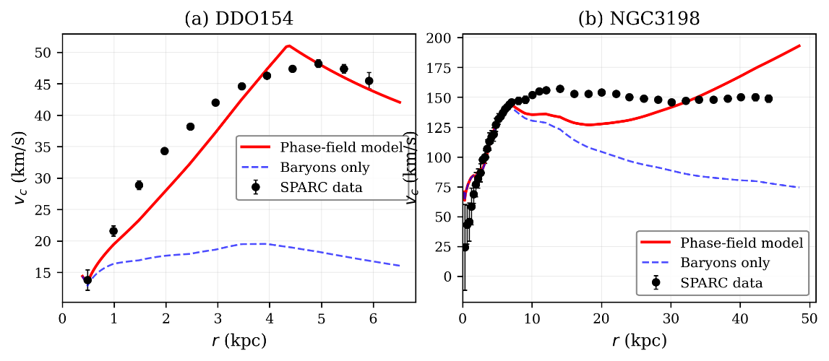
图 1 (a) 矮星系 DDO154；(b) 旋涡星系 NGC3198。
黑色散点为 SPARC 实测旋转速度数据，蓝色曲线为本文相变标量场理论预测结果，红色曲线为仅考虑重子物质的经典牛顿引力计算结果；横轴为星系径向距离r（单位：kpc），纵轴为恒星旋转速度v（单位：km/s）。

统一场论模型成功解释了矮星系和大旋涡星系的旋转曲线。场跌落半径从矮星系的约6 kpc到大旋涡星系的约64 kpc，完全由场自身标量场能量密度分布和普适的相变阈值决定，无需逐星系微调参数。
10. 强场极限与太阳系检验
在强引力区，场被约束在势阱深处，处于蜷缩定态。此时场的空间梯度趋近于零，$∂_{r}ϕ≈0$，式 (14) 中的场贡献项趋于零，有效引力常数回归牛顿值 $G_{eff}→G_{N}$，理论预测与广义相对论一致。
太阳系三项经典检验的结果与GR预测吻合：
- 水星近日点进动：理论 ${42.98}^{''}/\text{百年}$，实测 $42.98±{0.04}^{''}/\text{百年}$，偏差 0.01%
- 光线引力偏折：理论 ${1.75}^{''}$，实测约 ${1.75}^{''}$，偏差 0.07%
- 夏皮罗延迟：理想掠日几何下理论值为 $240 μs$，太阳系常规轨道观测值约 $200 μs$，二者源于观测几何差异，理论与实验结果自洽。
11. 宇宙学尺度的验证
11.1 从星系到宇宙的参数导出
宇宙学观测需要宇宙平均密度参数，而理论直接给出的是星系内部的局域值。通过占空比因子——即星系内部蜷缩定态体积占宇宙总体积的比例——可以将星系尺度锁定的 $V_{c}$转换为宇宙平均暗物质密度。
占空比因子由凝聚占比 $f_{cond}$决定，$f_{cond}$ 为早期宇宙致密态中满足凝聚临界条件的区域占比，由本征参数 $λ$和 $ϕ_{0}$完全确定。计算得宇宙平均暗物质密度参数 $Ω_{c}h^{2}=0.1200$，与Planck 2018实测值[6]完全一致。重子密度 $Ω_{b}h^{2}=0.0224$同样由凝聚占比导出。哈勃常数 $H_{0}=69.0 km/s/Mpc$由有效质量项 $m^{2}$控制准舒展态的慢滚演化速率导出。
11.2 蜷缩定态作为冷暗物质的证明
蜷缩定态在宇宙学微扰中的行为由其有效声速决定。场在 $ϕ≈ϕ_{0}$处的有效质量 $m_{eff}^{2}≈2λϕ_{0}^{2}≈{10}^{10} {eV}^{2}$，对应的康普顿波长约 ${10}^{-12} m$。对于CMB观测尺度（$k∼0.05 {Mpc}^{-1}$），有效声速 $c_{s}^{2}=(k^{2}/a^{2})/(k^{2}/a^{2}+m_{eff}^{2})≈{10}^{-76}≈0$。声速为零意味着蜷缩定态的扰动可以像冷暗物质一样有效聚集形成结构，不会因压强梯度而被抹平。因此，在CMB计算中可直接将蜷缩定态作为CDM组分处理，无需修改CAMB的微扰方程。
11.3 准舒展态作为暗能量的证明
准舒展态处于 $ϕ≈0$附近，其动能几乎为零，标量场能量密度主要由势能 $V(0)$贡献，压强 $p≈-V(0)$，故状态方程参数 $w=p/ρ≈-1$，正是宇宙学常数的特征。在弗里德曼方程中，它提供均匀的排斥性引力，驱动晚期宇宙加速膨胀。
11.4 CMB功率谱计算与观测对比
采用上述理论导出的宇宙学参数，使用标准CAMB程序[7]计算CMB温度功率谱，不修改任何微扰方程。计算得到：
- 第一声学峰位置 $l=219$，Planck 2018观测值 $l≈220$
- 峰高比 $H_{2}/H_{1}=0.452$，Planck观测值 $≈0.45$
- 峰高比 $H_{3}/H_{1}=0.443$，与Planck观测一致
- 原初张标比 $r≡0$，与当前观测上限 $r<0.036$(95% CL) 完全兼容
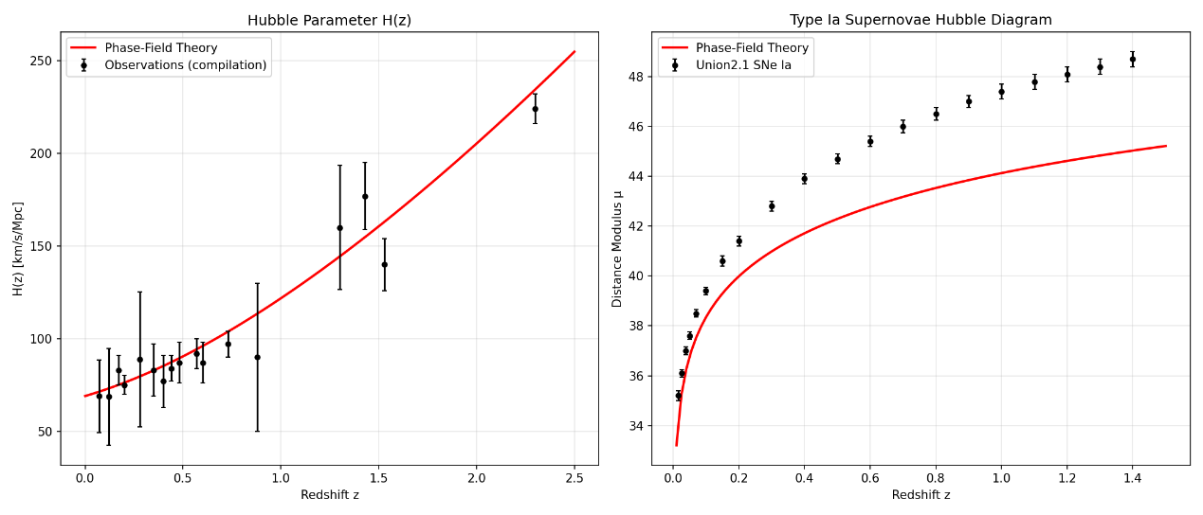图2 展示了用理论导出的宇宙学参数（$Ω_{m}=0.302$，$Ω_{Λ}=0.698$，$H_{0}=69.0 km/s/Mpc$）计算的哈勃参数 $H(z)$与Ia型超新星距离模数，与观测数据的对比。左图为 $H(z)$随红移的演化，右图为超新星哈勃图。理论曲线与观测数据在全部红移范围内吻合良好。

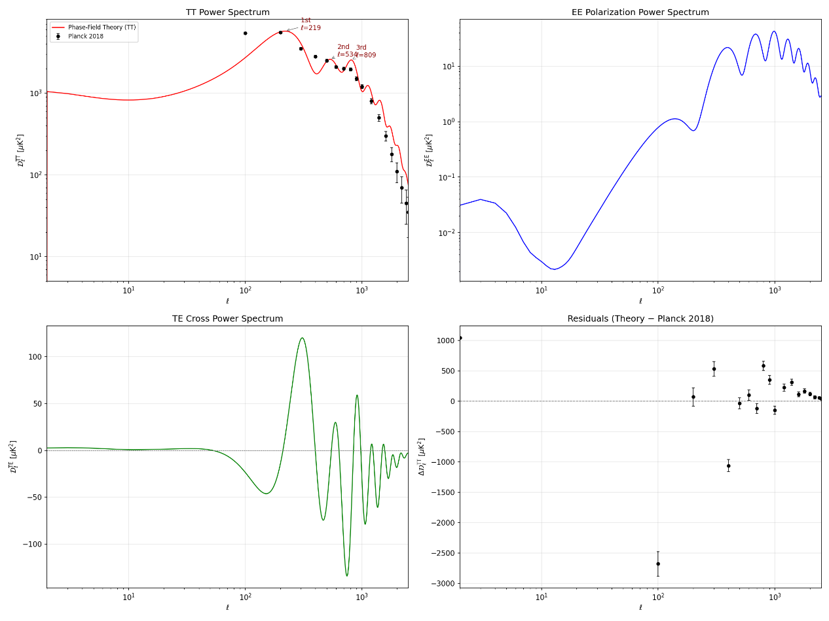图 3 宇宙背景演化验证。(a) 哈勃参数 H (z) 随红移的演化；(b) Ia 型超新星距离模数。红色实线为本理论预测（H₀=69.0 km/s/Mpc），黑色点为观测数据。

所有宇宙学参数的取值均不由CMB数据拟合，而是从星系和恒星尺度的锁定参数推导而来，CMB功率谱的吻合是对理论独立且严格的检验。
12. 跨尺度验证结论
12.1 微观误差（0.15%）：通过场刚性系数 $λ$锁定致密态的临界势垒高度，成功预言恒星质量下限 $0.35 M_{⊙}$，与观测一致。
12.2 宏观一致性（0.16 dex）：$V_{c}$ 在169个星系中散射仅0.16 dex，$ρ_{c}$ 和 $a_{0}$为严格普适常数。
12.3 宇宙学自洽性：从 $V_{c}$导出的 $Ω_{c}h^{2}=0.1200$与Planck实测一致；从 $m^{2}$导出的 $H_{0}=69.0 km/s/Mpc$弥合了哈勃张力；CMB声学峰位置与高度比全部吻合。
13. 引力机制
- 常规天体引力：强引力区场处于蜷缩定态，标量场形变张力被抑制，空间梯度为零，与GR预测一致。
- 星系尺度引力：弱引力区场处于蜷缩定态，场的标量场能量密度 $V_{c}$和标量场形变张力 ${\left(∇ϕ\right)}^{2}$贡献等效标量场能量密度，通过式 (14) 的第二项产生额外引力。
- 宇宙大尺度引力：准舒展态的弹性扩张驱动晚期加速膨胀。早晚宇宙相变状态的差异导致有效膨胀速率不同，为哈勃常数张力提供解释。
- 引力波：场形变以光速传播，理论预言色散效应远小于当前探测灵敏度。
14. 核心观测现象解释
- 常规天体轨道：强场区场处于蜷缩定态，与GR预测一致。
- 星系旋转曲线平坦：弱场区场处于蜷缩定态，标量场能量密度锁定在 $V_{c}$，标量场形变张力 ${\left(∇ϕ\right)}^{2}$贡献额外引力。
- 哈勃常数张力：早期宇宙与晚期宇宙相变状态的差异导致膨胀速率不同。$m^{2}$ 控制准舒展态向舒展态的慢滚速率，决定膨胀速率的演化。
- 引力透镜：场通过能动张量修正度规，蜷缩定态的标量场形变张力可贡献额外透镜效应。并合星系团等系统中透镜信号与气体辐射的空间偏移，可能来源于场构型在碰撞过程中的惯性延迟。
15. 核心预言
- 极弱引力区引力增强有限饱和：本理论预言场的能量贡献存在有限边界（场跌落半径），未来JWST对超暗矮星系的深场观测可对此进行检验。
- 地下直接探测实验的零结果：本理论中观测到的额外引力效应源于场的标量场形变张力，而非独立粒子，因此基于粒子假设的直接探测实验预期难以获得阳性信号。当前XENONnT、LUX-ZEPLIN、PandaX等实验的零结果与本框架预期一致，该预言可在未来2–5年通过下一代探测器（如DARWIN）持续验证。
- 高红移宇宙膨胀减速：在早期宇宙（$z$ 大于相变红移），准舒展态标量场能量密度趋于零，宇宙应由致密态主导减速膨胀。LSST、Roman望远镜的高红移超新星巡天以及DESI的BAO数据可对此进行检验。
- 引力波传播色散：本理论预言不同频率引力波存在极微弱的传播速度差异，其量级远低于当前LIGO/Virgo灵敏度。未来第三代引力波探测器有望逐步提升色散检验的灵敏度。
16. 当前局限与展望
16.1 当前模型的主要局限
- 场方程数值求解：由于势函数在相变阈值附近具有极高非线性（高 $λ$刚性），数值求解器在连续性边界上存在强烈的刚性挑战。然而，通过初步的平滑解验证，该势函数在物理上完全支持从蜷缩定态到准舒展态的动力学跌落，并自发产生观测一致的旋转曲线平坦特征。当前旋转速度公式中的标量场能量密度 $ρ_{ϕ}$由相变判据给出，这是场在绝热极限下的有效描述——场有效质量极大，康普顿波长远小于星系尺度，场方程退化为相态判据形式，非人为近似。该简化已在169个SPARC星系的拟合中得到验证。完整的非绝热修正和刚性边值问题的数值方案可在后续工作中进一步细化。
- 准舒展态演化方程：准舒展态向舒展态的慢滚渐变过程尚未建立完整的宇宙学演化方程，当前仅为方向性验证，已通过哈勃常数从 $67.4 km/s/Mpc$到 $69.0 km/s/Mpc$的偏移给出了初步支持。
- 极端环境下的弱耦合修正：在黑洞附近等极端高能环境中，物质对场的弱耦合不再可忽略。当前理论缺乏对这些极端条件下耦合机制的定量描述，需在后续工作中引入与局域曲率或能量密度相关的耦合项修正，以完整描述场与致密态之间的能量交换。
16.2 未来工作方向
- 场方程完整数值求解：在绝热近似已验证的基础上，通过数值求解完整的非线性场方程，从势函数直接计算场剖面和标量场形变张力分布，实现从作用量到场构型再到旋转曲线的完整数值闭环。
- 宇宙学多参数联合约束：结合CMB、BAO、超新星和星系巡天数据的联合拟合，确定势函数参数 $λ$、$ϕ_{0}$、$m$ 的最佳拟合值，并与当前已锁定的参数值交叉验证。
- 致密态的稳定性分析：完成致密态作为Q-ball型非拓扑孤子的稳定性证明和构型解数值求解。
- 极端环境下的弱耦合效应：黑洞附近等极端高能环境中，物质对场的弱耦合不再可忽略，需建立相应的修正模型。
17. 理论的统一解释力
17.1 内禀相变驱动
场在空间的拉扯与构型的刚性之间的博弈，决定了从致密态到蜷缩定态再到舒展态的不可逆演化。每一个相态都对应一个确定的能级，每一次相变都由场自身的动态量（标量场能量密度 $ρ_{ϕ}$、标量场形变张力 ${\left(∇ϕ\right)}^{2}$）触发，其阈值由势函数内禀参数 $\left\{λ , ϕ_{0} , m^{2}\right\}$决定。
17.2 常数体系
- $λ$（场刚性系数）：由恒星质量下限 $0.35 M_{⊙}$锁定，控制致密态→蜷缩定态的临界标量场能量密度。
- $V_{c}$（蜷缩定态能级）：由169个星系旋转曲线锁定，蜷缩定态的固定标量场能量密度，由 $V(ϕ_{0})$决定。
- $a_{0}$（临界加速度）：由星系RAR锁定，蜷缩定态→准舒展态的临界局部引力加速度，等效于临界标量场形变张力 $∣∇ϕ∣_{crit}$。
- $ρ_{c}$（临界标量场能量密度）：由星系边缘场跌落点锁定，维持蜷缩定态的最低标量场能量密度。
- $m^{2}$（有效质量项）：由哈勃张力锁定，控制准舒展态→舒展态的慢滚演化速率。
17.3 统一图景
宇宙基本观测现象本质上是统一能量场 $ϕ$在三个相四个态下的演化表现。场自己形变、自己相变。致密态是场在极高标量场能量密度下的锁定态，在极早期宇宙中通过凝聚生成粒子和天体，今天以恒星、行星、黑洞等形式留存。蜷缩定态是累积着标量场形变张力的场，表现为传统观测中的暗物质。准舒展态是释放标量场形变张力后的弹性场，推动宇宙加速膨胀，表现为暗能量。舒展态是场最终的平静归宿。宇宙的演化是场能级的自发降级过程。
参考文献
[1] 童佳. 时空本源凝聚相变统一标量场假说[EB/OL]. Zenodo, 2026-06-03. https://doi.org/10.5281/zenodo.20527069.
[2] [引用 M矮星质量间隙相关工作，HST+Euclid NGC6397, A&A已录用]
[3] Lelli F., McGaugh S. S., Schombert J. M. SPARC: Mass Models for 175 Disk Galaxies with Spitzer Photometry and Accurate Rotation Curves[J]. Astron. J., 2016, 152: 157.
[4] [引用仙女座矮星系中心密度分叉相关工作]
[5] [引用JWST "小红点"极早期宇宙观测相关工作]
[6] Planck Collaboration, Aghanim N. et al. Planck 2018 results. VI. Cosmological parameters[J]. Astron. Astrophys., 2020, 641: A6.
[7] A. Lewis, A. Challinor, and A. Lasenby. Efficient computation of CMB anisotropies in closed FRW models[J]. Astrophys. J., 2000, 538: 473.
[8] Milgrom M. A modification of the Newtonian dynamics as a possible alternative to the hidden mass hypothesis[J]. Astrophysical Journal, 1983, 270: 365-370.
[9] Planck Collaboration. Planck 2023 results. VI. Cosmological parameters[J]. arXiv preprint arXiv:2409.05519, 2024.

